Добавление врага
Загружаем картинку врага и звук проигрыша в папку проекта
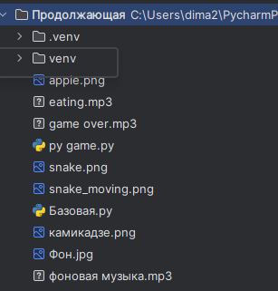

Создаем новую группу спрайтов all_enemies для врагов

all_enemies = pygame.sprite.Group()

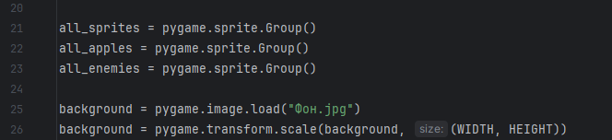

Создаем новый класс врага Enemy:

class Enemy(pygame.sprite.Sprite):
def __init__(self):
pygame.sprite.Sprite.__init__(self)
original_image = pygame.image.load("камикадзе.png").convert_alpha()
self.image = pygame.transform.scale(original_image, (100, 100))
self.rect = self.image.get_rect()
self.rect.center = (WIDTH+100, random.randint(50, HEIGHT-50))
all_enemies.add(self)
all_sprites.add(self)

- Его точка спавна будет на рандомной высоте в пределах высоты окна за правой границей экрана

Добавляем в класс врага Enemy функцию update, с помощью которой враги будут постоянно лететь вправо c скоростью (10) и уничтожаться, как только вылетят за левую границу экрана (kill)

def update(self):
self.rect.x -= 10
if self.rect.x < -100:
self.kill()

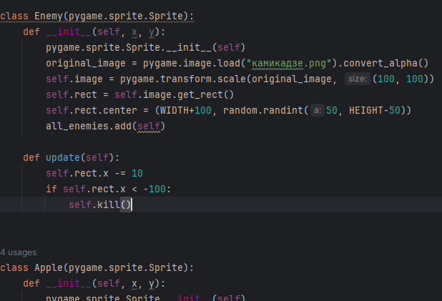

Создаем новый таймер для врага (будет спавниться со значением из enemy_interval)

enemy_timer = 0
enemy_interval = 1000

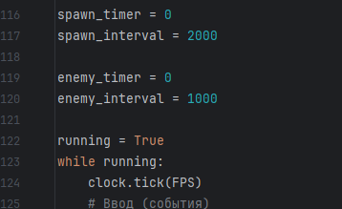
Игровой цикл

В игровом цикле в блоке логики проверяем таймер врага и спавним его
enemy_time = pygame.time.get_ticks()
if enemy_time - enemy_timer > enemy_interval:
enemy_timer = current_time
new_enemy = Enemy()

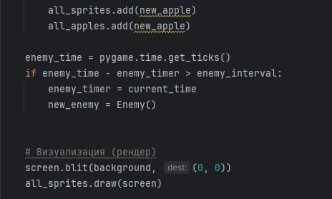

Теперь осталось обработать столкновение врага с игроком
Добавим к переменным звука звук проигрыша

gameover_sound = pygame.mixer.Sound("game over.mp3")

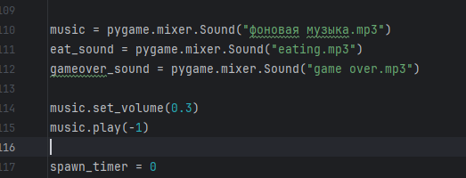

Добавим обработка игрока с врагом в игровой цикл в блок логики:
- Игрок будет уничтожаться – kill()
- Звук проигрыша будет проигрываться один раз – play(0)

enemy_hits = pygame.sprite.spritecollide(змея, all_enemies, False)
if enemy_hits:
змея.kill()
gameover_sound.play(0)

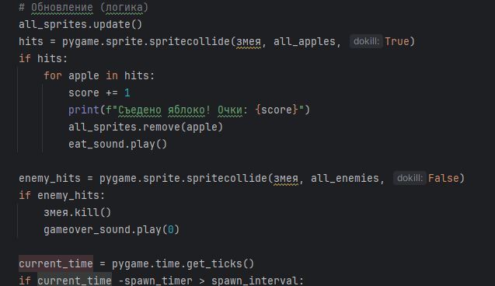

Проверяем игру:
